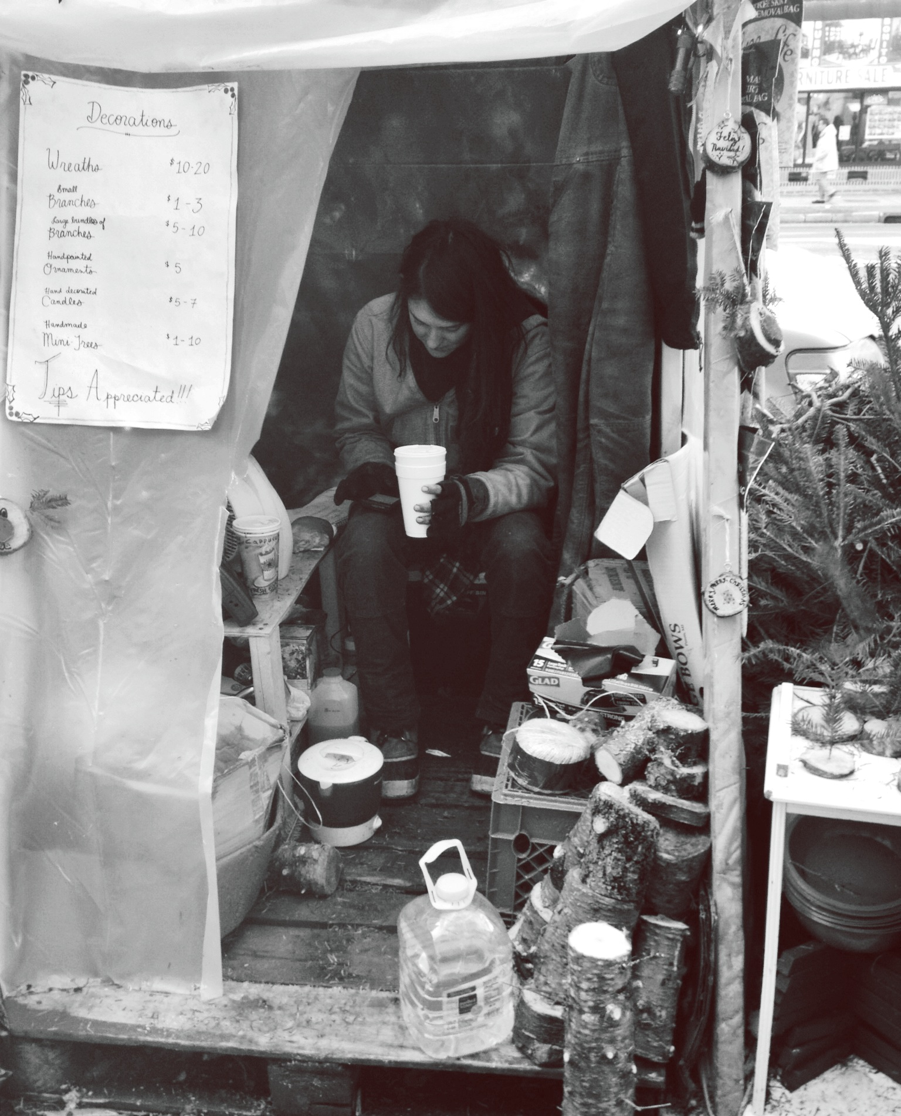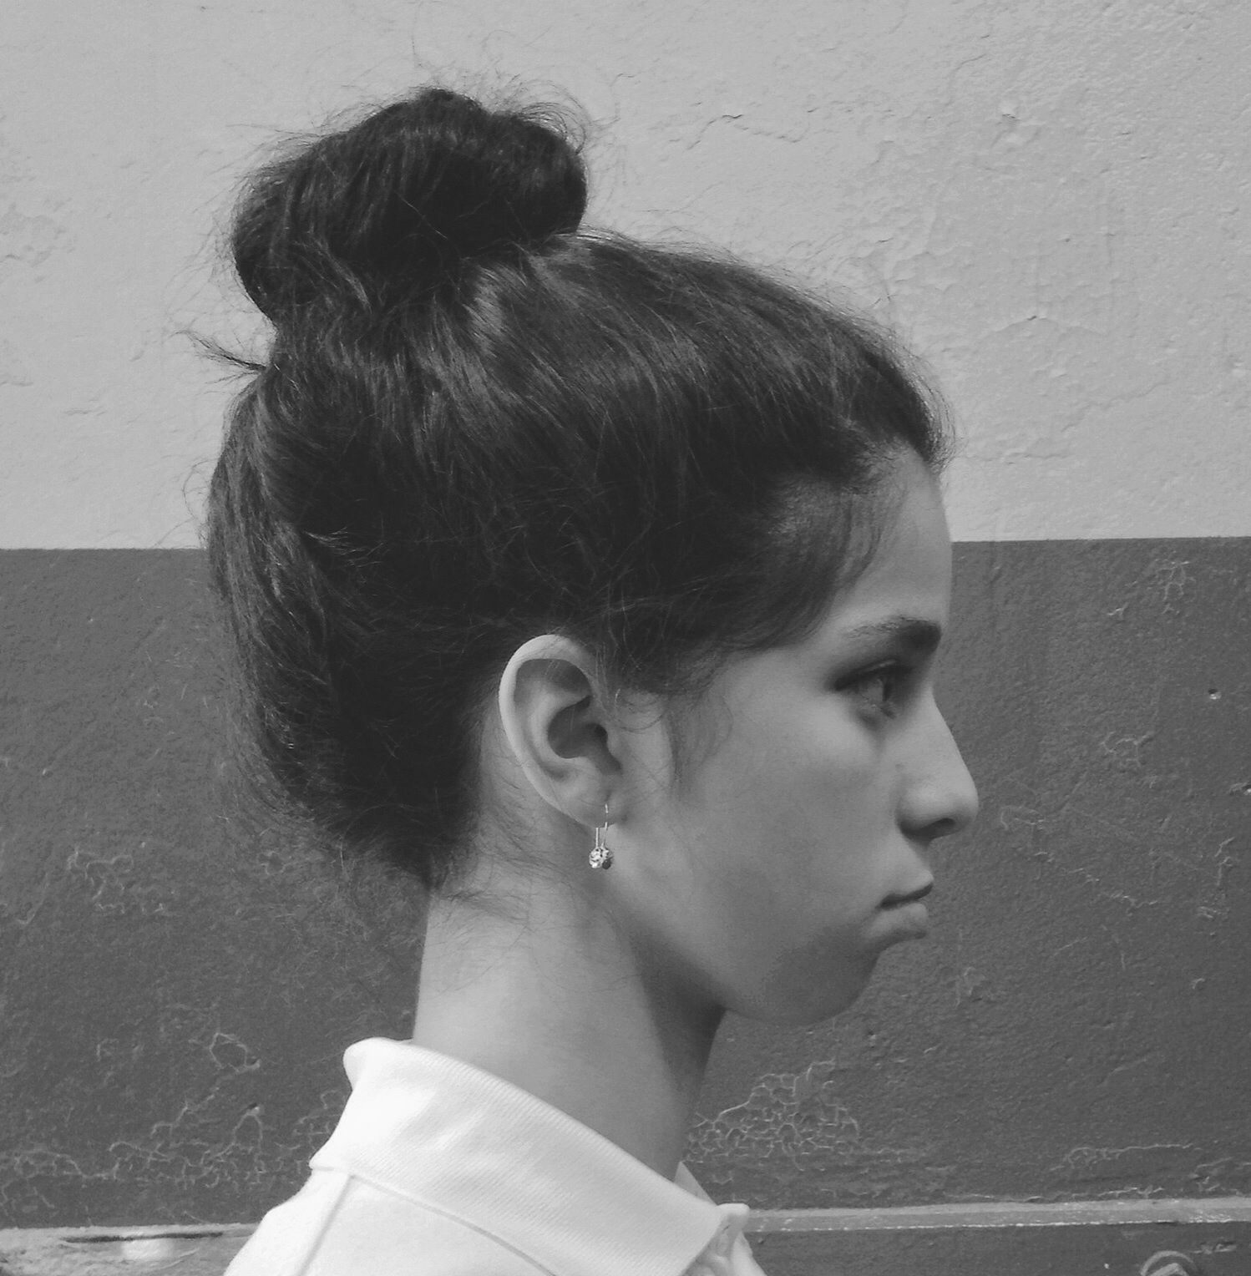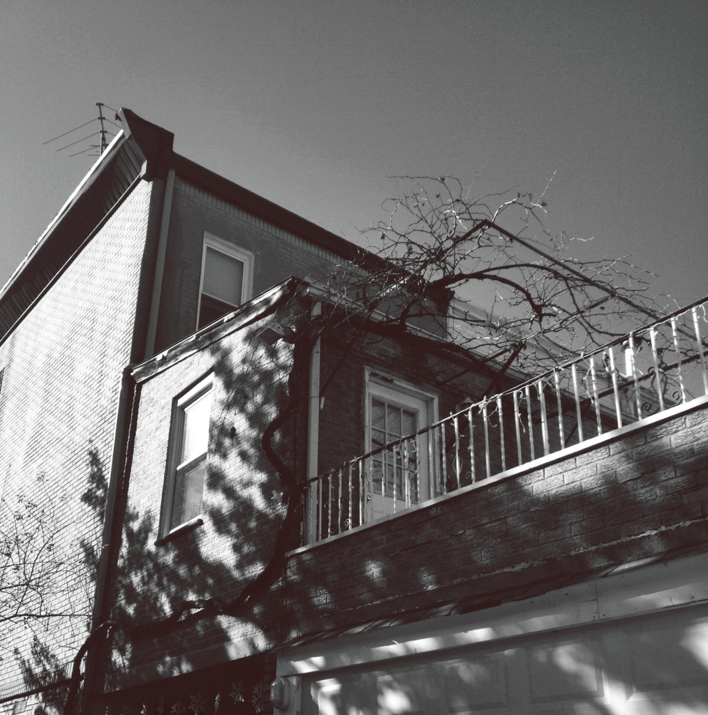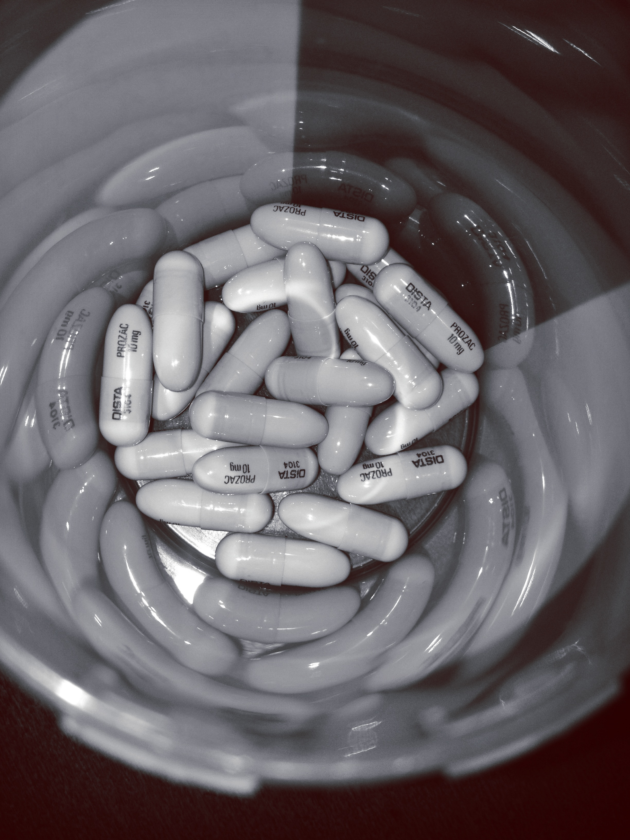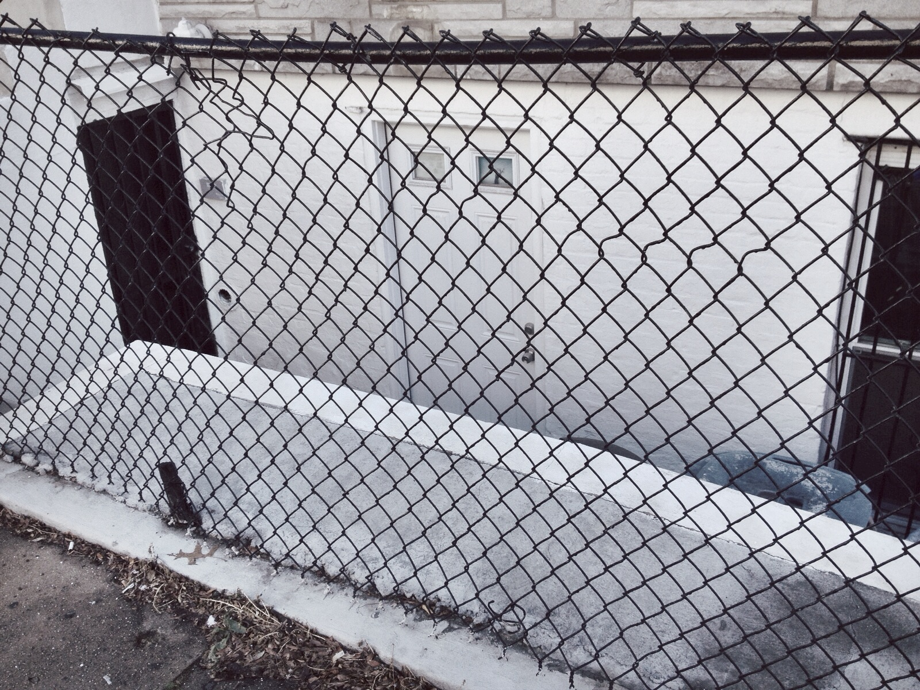

Malavika gupta Gupta

IMBALANCE.

Quisque vel justo eget felis sollicitudin adipiscing. Ut enim lorem, lacinia eget, tristique quis, feugiat eget, turpis. In hac habitasse platea dictumst. Morbi non dui ac risus sollicitudin auctor.

lorem ipsum dolor sit amet

+